المسوح العنقودية متعددة المؤشرات
تقرير نتائج المسح ولقطات إحصائية
إرشادات المواءمة والعملية

تقرير نتائج المسح
يتمثل الهدف من تقرير نتائج المسح في عرض نتائج المسح على شكل جداول وإحاطة الوكالات الحكومية والمنظمات غير الحكومية وغيرها من الجهات ثنائية الأطراف، والصحافة، والجمهور بالوضع الحالي للأطفال والنساء. ويحتوى تقرير نتائج المسح على نص قياسي محدود و نص قليل للمواءمة.

ولتيسير الإنتاج السريع لتقرير نتائج المسح، يتوفر نموذج للتقرير على الموقع: http://mics.unicef.org/tools#report-writing، والغرض من النموذج هو:

- تيسير الإعداد الفعّال للتقارير حتى لا يضطر أفراد فريق المسح المسؤولين عن صياغة التقرير إلى بدء العملية مرة أخرى واستنزاف الوقت في تصميم الجداول، وذكر تفسيرات المؤشرات، وما إلى ذلك، مما يتيح للمسوح عرض رزمة وثائق منفردة وبالحدّ الأدنى من مجموع وثائق المسح.
- ضمان إعداد تقارير قابلة للمقارنة بحيث يمكن استخدامها بسهولة لإجراء مقارنات بين الدول وبين مسوح المسح العنقودي متعدد المؤشرات.
- زيادة الثقة بين مستخدمي المسح؛ المسح العنودي متعدد المؤشرات هو برنامج لمسوح الأسر المعيشية معترف به ويستخدم منهجية مقبولة دولياً.

يُتوقع من فرق المسح استخدام النموذج لإعداد تقرير نتائج المسح الخاص بهم ومواءمته وفقاً لمحتويات المسوح التي ينفذونها. ولمساعدتهم في هذا، توصي اليونيسف باتباع الإرشادات الأساسية التالية عند مواءمة تقرير نتائج المسح. وهذه الإرشادات جميعها تستند إلى الخبرة التي تشكلت من توفير المراجعات والمساندة الفنية لمئات من تقارير كهذه.

توصي اليونيسف بأن يتم إعداد SFR باللغة الرسمية للبلد، وإذا أمكن، بإحدى لغات الأمم المتحدة (الإنجليزية ، الفرنسية ، الإسبانية ، الروسية ، الصينية). سيضمن ذلك استطاعة المستخدمين المحليين والدوليين بالاضطلاع عليه بسهولة. هناك توصيات محددة بشأن اللغات في الملحق هـ: الاستبيانات. يرجى الاطلاع على مستند الملحق هـ.

لاحظ/ي أن هذه الوثيق تحتوي على ملحقين يشتملان على توجيه مفصّل حول:
- نقل مخرجات إكسل في برنامج الحزمة الإحصائية للعلوم الاجتماعية (SPSS) إلى تقرير نتائج المسح
- كيفية إعداد العلامات المرجعية في تقرير نتائج المسح النهائي

يمكن الاطلاع على مزيد من التوجيه في خطة الجدولة (http://mics.unicef.org/tools#analysis)، والبرمجية (http://mics.unicef.org/tools#data-processing)، ونموذج التقرير نفسه.

نموذج تقرير نتائج المسح هو عبارة عن رزمة من مستندات وورد مستقلة لكل فصل ولملاحق التقرير.

صياغة التقرير

بعد استحداث الجداول وإعدادها بشكل نهائي، عملية إنتاج التقرير تكون مباشرة وواضحة تماماً. ويجب أن يتم صياغة تقرير نتائج المسح من قبل الوكالة المنفذة و/أو أعضاء لجنة أصحاب العلاقة الرئيسيين/اللجنة الفنية، بمساعدة وملاحظات تقييمية من المكاتب القُطرية والإقليمية لليونيسف، وكذلك من المقرّ الرئيسي لليونيسف.

يمكن توزيع الفصول على مختلف الأشخاص. ومن المفيد تضمين أشخاص على دراية بموضوع الفصول. ويجب التشاور مع خبراء من مختلف المجالات وأن يُطلب منهم مراجعة الجداول من أجل رصد أية نتائج غير اعتيادية والتعامل معها كما ينبغي في التقرير واستخدام المصطلحات الفنية بشكل ملائم. بعد ذلك ، من المهم مراجعة الفصول الفردية حيث ربما استخدم مؤلفون مختلفون مناهج مختلفة قليلاً. ستعمل هذه المراجعة على تحسين التنسيق.

يتوفر نموذج التقرير على الموقع http://mics.unicef.org/tools#report-writing لمساعدة وتوجيه المؤلفين الذين سيكتبون التقرير كاملاً أو فصولاً معينة منه.

من واقع التجربة، يمكن مواءمة الفصول ومعظم النص فيها مسبقاً أثناء الانتظار من الانتهاء من إعداد الجداول النهائية. يمكن حتى أن يتم الانتهاء من بعض الفصول مسبقًا ، على سبيل المثال ، 00 الغلاف الأمامي، 01 المقدمة ، 02 تنظيم ومنهجية المسح ، والملاحق "أ" و "ب" و "ه". لكن استيراد الجدوال قبل إخضاعها لعملية المراجعة لا يُعتبر ممارسة جيدة. أنظر/ي أدناه قسم "الحدّ الأدنى من عدد المشاهدات للمعدلات والنسب".

الغلاف الأمامي

يجب أن تحرص فرق المسح على أن يتم تصميم الغلاف وفقاً لتصميم النموذج. ولهذا الأمر أهمية رمزية وعملية - من المتوقع أن تسهم التقارير ذات التصاميم المتشابهة من المسوح التي تُنفذ في جميع أنحاء العالم في إبراز المسح العنقودي متعدد المؤشرات، والتأكيد على أن المسح العنقودي متعدد المؤشرات هو مسح قابل للمقارنة على المستوى الدولي، وأنه يتم تنفيذه في سياق جهد عالمي كبير يحرص على ضمان الجودة فيه. يرجى زيارة صفحة الويب التالية للاطلاع على نماذج غلاف تقرير نتائج المسح العنقودي متعدد المؤشرات السادس بتنسيقي‏ إن ديزاين In-Design و PDF:‏ http://mics.unicef.org/tools#report-writing.

يجب أن يُبرز الغلاف الأمامي اسم وشعار الوكالة المنفذة وغيرها من الوكالات الحكومية / المنظمات الحكومية المشاركة في المسح. كما يمكن أيضاً تضمين اسم وشعار اليونيسف، مع أن هذا ليس متطلباً. والأمر ذاته ينطبق على الوكالات الدولية الأخرى التي ساهمت في دعم المسح. ومع ذلك، يجب عرض شعار المسح العنقودي متعدد المؤشرات على الغلاف الأمامي.

يرجى العلم أنه تم تصميم النماذج لتقارير المسح العنقودي متعدد المؤشرات الرابع وأنه قد تم مؤخراً تغيير شعار المسح العنقودي متعدد المؤشرات. ومع أنه لم يتم إجراء هذا التغيير في نماذج الغلاف، إلا أن تعليمات نموذج الغلاف المصاحبة لها تحتوي على تفاصيل حول هذا.

مواءمة المحتوى

ستقوم فرق المسح بمواءمة نموذج تقرير نتائج المسح وفقاً لمحتويات المسوح التي تنفذها، بإضافة أو حذف الجداول كما ينبغي. ويوصى بشدة بأن تقوم فرق المسح بتخطيط تضمين مواضيع وجداول إضافية مسبقاً (حين الانتهاء من إعداد النسخ النهائية من الاستبيانات وقبل أن تبدأ الفرق بجمع البيانات) كي لا يحدث أي تأثير في إنتاج التقرير. ومن المهم أيضاً ملاحظة أن الغرض من تقرير نتائج المسح هو فقط عرض نتائج المسح الذي يتم تنفيذه ضمن المسح العنقودي متعدد المؤشرات؛ وبالتالي، يجب تجنب عرض الجداول والتحليلات استناداً إلى مصادر بيانات أخرى، فيما عدا ما تقتضيه الضرورة لفهم نتائج المسح العنقودي متعدد المؤشرات.

وفي هذا السياق، لا يوصى بإجراء تحليل الاتجاه حيث إن تحليلاً كهذا يتطلب منحىً تحليلياً مختلفاً وجهداً إضافياً. وتحليل الاتجاه يعني أنه سيتم مراجعة وتأكيد جودة وقابلية مقارنة جميع مصادر البيانات المستخدمة في التحليل (لاحظ/ي أن هذا ينطبق أيضاً على استخدام أكثر من مسح عنقودي متعدد المؤشرات لتحليل الاتجاه). ويجب أخذ أخطاء العنية الناتجة عن التقديرات المأخوذة من مصادر بيانات مختلفة بعين الاعتبار طوال الوقت. كما أنه يجب توفير وقت نوعي منفصل ومركّز وإضافي لإجراء تحليل الاتجاه، والذي يمكن القيام به على النحو الأمثل في سياق منفصل.

المواءمة - جدول تلخيصي لتنفيذ المسح ومجتمع المسح

يجمع هذا الملخص بين المعلومات المأخوذة من مختلف أقسام تقرير نتائج المسح، على النحو المبين أدناه، وهو يتطلب إجراء بعض العمليات الحسابية الثانوية.

ويتطلب الجدول "عينية المسح وتنفيذه" توفير معلومات حول اطار العينة، وادراج الأسر، والتدريب، والعمل الميداني، والاستبيانات والتي يجب أن تكون متوفرة في الفصل الثاني: تنظيم ومنهجية المسح، الفصل الرابع: تغطية العينة ومزايا المستجيبين في الملحق "أ": تصميم العينة.

في الجدول السفلي، "مجتمع المسح"، يجب ذكر ما يلي:
• "متوسط حجم الأسرة المعيشية"، وهو مذكور في الجدول SR.3.1.
• نسبة السكان دون سنّ 5 سنوات و 15 سنة، وهي مذكورة في الجدول SR.4.1.
• "نسبة النساء اللواتي أنجبن مولوداً حيّاً في السنتين الماضيتين"، وهي مذكورة في الجدول SR.1W.
• نسب السكان الذين يعيشون في مناطق حضرية وريفية وفي الأقاليم ليس متاحة بشكل مباشر من عمليات الجدولة القياسية. ولاستخراج هذه النسب، يجب استخدام عدد أفراد الأسرة المعيشية، الوارد في العمود الأخير من الجدول SR.2.3، لحساب نسبة إجمالي السكان.

الجداول وترقيم الجداول

من المتوقع أن يتم وضع الجداول (في قوالب خطة الجدولة) ضمن الفصول، في نهاية كل قسم من الأقسام التي ينطبق عليها كل جدول. لتسهيل تعديل تصميم وثيقة الSFR في مراحل لاحقة، يوصى بنسخ كل جدول على صفحة منفصلة، كلما أمكن ذلك، وفصل الصفحات باستخدام فواصل القسم (section breaks).

وكما هو مبين في الملحق 1، يجب أن تُدار جداول لغة برمجة SPPSفصلاً تلو الآخر، بحيث إذا تم إجراء أي تحديث ولو طفيف في البرمجية في جدول واحد فإنه يؤدي إلى مُخرج جديد في برنامج الحزمة الإحصائية للعلوم الاجتماعية SPSS وتصديره إلى برنامج إكسل مع جميع الجداول الواردة في الفصل الواحد، بحيث يُعرض كل جدول في ورقة إكسل مستقلة. ومن شأن هذا أن يتيح قدرة أكبر على التحكم بالعملية. يرجى الرجوع إلى الملحق 1 للاطلاع على إرشادات نقل الجداول من تصديرات إكسل لجداول الانتاج SPSS عبر خطة الجدولة المواءمة وإلى التقرير.

أرقام الجداول الواردة في النص هي أرقام تعود على الأعداد المستخدمة في خطة الجدولة القياسية، والتي تشمل جميع الجداول القياسية للمسح العنقودي متعدد المؤشرات السادس. لغرض المقارنة العالمية، لا ينبغي لفريق المسح إعادة ترقيم الجداول لتكون متسلسلة في كل فصل وقسم، ولكن بدلاً من ذلك، يجب أن تترك ملاحظات لتفسير سبب عدم وجود أرقام جداول معينة. سيؤدي ذلك إلى توجيه القارئ وتبسيط إنتاج التقرير وجدولة ومراجعته. يجب أن تتبع أي جداول إضافية نظام الترقيم الخاص برمز الفصل المكون من حرفين ورقم القسم ورقم الجدول التسلسلي.

أسئلة/نماذج ومؤشرات خاصة بالمسح

المواضيع الإضافية، التي يغطيها المسح ولا تكون جزءاً من المواضيع القياسية في المسح العنقودي متعدد المؤشرات السادس، يجب إدخالها في المواضع الملائمة لها، إما ضمن الفصول الحالية أو كفصول مستقلة. ومن المهم وصف هذه الإضافات الخاصة بالمسح في الفصل الثاني أيضاً:تخطيط و منهجية المسح

في الحالات التي تمثل فيها نتائج معينة المؤشرات التي يتم إضافتها إلى المسح، يجب إضافة هذه المؤشرات في قائمة المؤشرات الواردة في الفصل 3: المؤشرات والتعريفات يجب وضعها ضمن الموضوع المناسب. يرجى استخدام نظام ترقيم على غرار XX.S1، XX.S2، إلخ، حيث XX هي رمز الموضوع من قائمة مؤشرات المسح العنقودي متعدد المؤشرات.

الأشكال:

لا يوصى بوضع أية أشكال لتقرير ننائج المسح. ويتم تضمين التمثيل البياني للنتائج في اللقطات الإحصائية الخاصة بالمسح العنقودي متعدد المؤشرات. ويجب إعداد هذه اللقطات في نفس الوقت الذي يتم فيه إعداد تقرير نتائج المسح (أنظر/ي قسم اللقطات الإحصائية أدناه).

نص النموذج

أغلب النص الوارد في نموذج التقرير هو وصف قياسي للمؤشرات والمنهجية. وفي الحالات التي يظهر فيها النص باللون الأحمر، فإن هذا يشير إلى أنه يحتاج إلى مواءمة.

وفي حالات قليلة، يجب إضافة نص إضافي لعرض الجوانب التي ترتبط بشكل مباشر بالسياسات والبرامج الخاصة بكل دولة. والتعليمات الخاصة بهذا معروضة أيضاً باللون الأحمر في نموذج التقرير.

ويجب كذلك إضافة ما يلزم من أية اقتباسات إضافية - الواردة في الهوامش. ويتقيد أسلوب الاقتباس في تقرير نتائج المسح بأسلوب "تشيكاغو Chicago" بعد تعديل طفيف عليه. ويمكن استحداث الاقتباسات بشكل تلقائي على هذا الموقع: http://www.citationmachine.net/chicago، والذي يمكن استخدامه لأي شيء فيما عدا التقارير والوثائق الخاصة، حيث يوصى باستخدام وظيفة الاقتباس في برنامج وورد لأغراض الاتّساق.

لاحظ أن العديد من الحواشي السفلية (footnotes) يتم الرجوع إليها . (cross-referenced)لا يتم تحديثهم تلقائيًا دائمًا. للتحديث (بعد دمج الفصول في (SFR، اضغط على ctrl-A لتحديد كل النص ثم .F9 يقوم هذا بتحديث جميع المراجع في المستند.

لاحظ أيضًا أنه قد تظهر الحواشي السفلية الأصلية في الأقسام التي تم حذفها في الإصدار الموائم، على سبيل المثال، إذا كان قسم معين غير قابل للتطبيق. قم باستعادة هذه الحواشي السفلية من القالب عن طريق تغيير موضعها، والنسخ من القالب إلى الموقع المناسب في SFR الموائم. يوصى بالبحث عن كلمة "خطأ" بعد تحديث المراجع، حيث سيؤدي ذلك إلى اكتشاف المشاكل.

الإجابات الناقصة وإجابات "لا أعرف"

لا يتم عرض الإجابات الناقصة وإجابات "لا أعرف"، فيما عدا حالات الجداول التي تشتمل على توزيعات نسب الإجابات عن أي أية أسئلة كان يُسمح بتقديم إجابات "لا أعرف" عنها في الاستبيان؛ في هذه الحالات، يتم عرض فئات إجابة "لا أعرف". وبشكل عام مع ذلك، يجب تضمين الإجابات التي تشتمل على إجابات ناقصة و"لا أعرف" في عمليات الجدولة كفئات منفصلة. وإذا كان إجمالي الإجابات التي تشتمل على "إجابة ناقصة" و"لا أعرف" أقل من 5% من القاسم المشترك (المقام)، فيجب دمج هاتين الفئتين في فئة منفردة والإشارة إليها كـ "لا أعرف/إجابة ناقصة". وفي الحالات التي تكون نسبة الدمج بين هاتين الفئتين أكثر من 5%، يجب عرض كل فئة في أعمدة منفصلة (أو صفّ منفصل إذا سمح القاسم المشترك (المقام) بذلك)، ويجب توخي الحذر في تفسير النتائج. وهذ تنطبق على كل من متغيرات الصفّ (وعادة تكون الخلفية العامة) ومتغيرات العمود (وعادة تكون المؤشر).

الحدّ الأدنى من عدد المشاهدات للمعدلات والنسب

فيما يتعلق بالنسب المئوية، الحجم الأدنى الموصى به للقاسم المشترك (المقام) هو 25 حالة غير مرجحة. ويجب الأ يعرض الجدول أية نسبة تستند إلى أي مقام غير مرجح يقل عن 25 حالة، بينما يجب أن يعرض الجدول بين قوسين أية نسبة تستند إلى مقام أقل من 50 حالة، على ألا تقل عن 25 حالة (25-49). وإذا كانت النسبة تستند إلى أقل من 25 حالة غير مرجحة لأية فئة مؤشر أو متغير خلفية عامة، يجب الإبقاء على الفئة ووضع "(*)" مكان النسب. فيما يلي أدناه مثال مبسط على ذلك، يعرض فقط عدد مختار من الخلايا من أحد الجداول.

يرجى ملاحظة أنه كي تتمكن/ين من القيام بهذا، سيكون عليك إجراء عمليات الجدولة، للحالات المرجحة وغير المرجحة على حدّ سواء، كي يتسنى لك تحديد ما إذا كانت المقامات غير المرجحة أقل من 50 حالة.

Table TM.6.1: Place of delivery
Percent distribution of women age 15-49 years with a live birth in the last 2 years by place of delivery of the most recent live birth, Survey name, Year
 | Place of delivery |  |  |  |  |  |  |  |  |  |  |  | Total |  | Delivered in health facility¹ |  | Number of women with a live birth in the last 2 years
 | Health facility |  |  |  |  |  |  | Home |  | Other
 | Public sector |  |  | Private sector
Education
None | (100.0) |  |  | (0.0) |  |  |  | (0.0) |  | (0.0) |  |  | 100.0 |  | (100.0) |  | 55
Primary | 95.8 |  |  | 1.1 |  |  |  | 2.1 |  | 1.1 |  |  | 100.0 |  | 95.8 |  | 103
Secondary+ | 96.9 |  |  | 2.1 |  |  |  |  |  |  | 1.0 |  | 100.0 |  | 96.9 |  | 105
Don’t know/Missing | (*) |  |  | (*) |  |  |  | (*) |  | (*) |  |  | 100.0 |  | (*) |  | 11
Number of antenatal care visits
None |  | – |  |  | – |  | – |  |  | – | – |  | – |  |  |  | 0
1-3 visits |  | (100.0) |  |  | (0.0) |  | (0.0) |  |  | (0.0) |  |  | 100.0 |  | (100.0) |  | 31
4+ visits |  | 98.0 |  |  | 1.3 |  | 0.7 |  |  | 0.0 |  |  | 100.0 |  | 98.0 |  | 153
8+ visits |  | 96.7 |  |  | 2.2 |  | 1.1 |  |  | 0.0 |  |  | 100.0 |  | 96.7 |  | 90
¹ MICS indicator TM.8 - Institutional deliveries
( ) Figures that are based on 25-49 unweighted cases
(*) Figures that are based on fewer than 25 unweighted cases
′–′ denotes 0 unweighted case in the denominator

وبشكل بديل، إذا اقتضى الأمر إخفاء فئة معينة بشكل متوافق في كثير من الجداول بسبب تدني عدد الحالات، قد يتم استبعاد الفئة كلها من الجداول؛ وفي هذه الحالة، يجب إدخال حاشية سفلية لذلك المتغير، بحيث يُشار إلى أن الفئة X قد تم إخفاؤها من الجدول بسبب العدد المتدني للحالات غير المرجحة.

وباستخدام نفس المثال المذكور أعلاه، إذا تم عرض فئة "لا أعرف/إجابة ناقصة" بشكل متوافق مع إضافة (*) في الجداول المنطبقة، أي استناداً إلى مقام "عدد النساء اللواتي أنجبن أولاد أحياء في السنتين الماضيتين"، يمكن حذف الصفّ، وإدخال إشارة مرجعية في قسم "المستوى التعليمي" وإدخال الملاحظة التالية: ^{أ} لقد تم إخفاء فئة "لا أعرف/إجابة ناقصة" في مزايا الخلفية العامة لقسم "المستوى التعليمي للأم" في الجدول بسبب العدد القليل للحالات غير المرجحة.

ليس من الضروري إخفاء أية خلايا في الجدوال من SR.2.1 إلى SR.5.3 حيث إن النسب المئوية تستند إلى العدد الإجمالي للأسر المعيشية، وأفراد الأسرة المعيشية، والنساء، والرجال، والأطفال دون سنّ الخامسة وفي الفئة العمرية 5-17 سنة. ويتم عرض أعداد الحالات المرجحة وغير المرجحة في بعض هذه الجداول على شكل صفوف لأغراض وصفية.

في جميع الجداول ، يجب تقديم "النتائج" المستندة إلى 0 حالة غير مرجحة باستخدام شرطة "-" عندما يكون مطلوبًا لتقديم الصف بأكمله ، على سبيل المثال ، في الجداول التي يوجد بها أكثر من مقام واحد أو حيث تكون إزالة فئة واحدة محيرة (مثل منطقة أو خُميس).

في التوزيعات المئوية ، لا ينبغي حذف إجمالي 100.0 في المائة، لأن هذه "نتيجة" معطاة. فقط إذا كان التوزيع يعتمد على 0 حالات غير مرجحة ، فيجب تقديم إجمالي 100.0 بالمائة باستخدام شرطة "-" ، كما هو مذكور في الفقرة السابقة.

هناك ملاحظة خاصة تنطبق على بعض المؤشرات التي تم احتسابها كمعدلات واحتمالات ونسب مئوية. وقد تم شرح القواعد الخاصة بالعدد الملائم للحالات في الجداول الفردية الواردة في خطة الجدولة القياسية. أبرزها الجداول CS.1-3 ، والجداول TM.1.1 و TM.2.1 ، والجداول TM.9.1-3 المتعلقة بالوفيات والخصوبة. تتضمن هذه الجداول جداول إخراج إضافية موصوفة في مربعات الوصف الفردية في خطة الجدولة.
على سبيل المثال ، يعرض الجدول CS.1 معدلات مختلفة لوفيات الطفولة المبكرة في فترات الخمس سنوات على مدى السنوات الخمس عشرة التي سبقت المسح. بالنسبة لجميع المقامات، يلزم وجود حد أدنى من الملاحظات (أو الحالات) لعرض النتائج بثقة. ومع ذلك ، لا يمكن أن يستند هذا إلى عدد المواليد أو الوفيات أو النساء ، حيث يعتمد الحساب أيضًا على الوقت. وبدلاً من ذلك ، فإن المراجعة تتعلق بعدد الأشخاص المعرضين للموت في الشرائح العمرية التي يغطيها كل مؤشر. لا ينبغي إظهار المعدلات التي تستند إلى أقل من 250 شخصًا - سنوات من التعرض (غير مرجحة)، بل يجب استبدالها بـ (*) ، والمعدلات القائمة على 250-499 شخصًا - سنوات التعرض (غير المرجحة) موضحة بين قوسين - (###). يتم شرح ذلك مع الملاحظات المقترحة في مربع الوصف بالجدول.

استمرارًا في المثال، لمراجعة الجدول CS.1 ، يجب دراسة المقطع أدناه من الجدول غير المرجح CS.0w - على وجه التحديد الصفوف ذات "التعرض". تعتبر الأعمدة الثلاثة الأولى فقط من الجدول ذات أهمية ، حيث إنها تعرض الفئات العمرية الثلاث المكونة من 5 سنوات والمذكورة في الجدول CS.1. لكل فترة من الفترات الثلاث، يجب التحقق من كل مؤشر من مؤشرات الجدول CS.1. عدد سنوات التعرض غير المرجحة لوفيات الأطفال حديثي الولادة في السنوات الخمس الماضية موضحة في المربع الأحمر. لاحظ أن هذا يتوافق مع عمر 0 بالأشهر. يتم الاضطلاع على فحوصات ما بعد الولادة للفئة العمرية من 1-11 شهرًا ، كما هو موضح في المربع الأصفر. تتوافق المربعات الخضراء والزرقاء والأرجوانية مع الخلايا التي يجب فحصها (لكل فترة) لمعرفة وفيات الرضع ووفيات الأطفال ووفيات الأطفال دون سن الخامسة ، على التوالي. لاحظ أن ما يلي يظهر فقط لفترة واحدة من الفترات الثلاث ، ولكن يجب التحقق من كل عمود من الأعمدة الثلاثة الأولى بحثًا عن المؤشرات الخمسة المعنية.

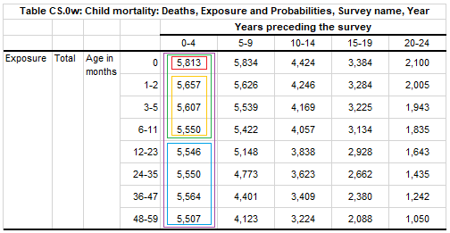

في هذا المثال لا حاجة إلى الحذف. ومع ذلك ، في ما يلي (من نفس الدراسة الاستقصائية) ، قيم التعرض للنساء الحاصلات على مستوى تعليمي "ما قبل الابتدائي أو لا شيء" تقل عن عتبة 250. لاحظ أن هذا الجدول تم إنتاجه فقط لأحدث 5 سنوات، حيث لا تظهر البيانات المفصلة إلا للفترة الأخيرة (في الجدولين CS.2 و CS.3). ليست هناك حاجة للتحقق من الأعمدة الأخرى (أربع فترات كل منها 5 سنوات). في CS.2 ، يجب قمع معدل وفيات حديثي الولادة لأطفال النساء ذوات التعليم قبل الابتدائي أو غير المتعلمين بعلامة النجمة بين قوسين (*) لأن قيمة التعرض غير المرجحة هي 246 - أقل من 250. وهناك حاجة إلى تطبيق العملية ذاتها بالنسبة لمعدلات وفيات لحديثي الولادة والرضع والأطفال دون سن الخامسة لأنها تعتمد جميعها على قيمة العمر بالأشهر صفر. ومع ذلك ، فمن الممكن إظهار معدل وفيات الأطفال حيث أن قيم التعرض للأعمار من 12 إلى 59 شهرًا تزيد جميعها عن 250. ومع ذلك ، يجب أن يكون هذا المعدل لا يزال يظهر بين قوسين.

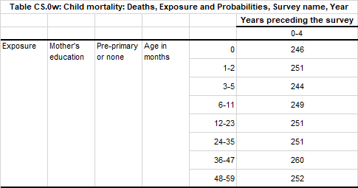

يرجى استشارة منسق اليونيسف الإقليمي للمسح العنقودي متعدد المؤشرات أو الخبراء الإقليميين في المسح الأسري للمسح العنقودي متعدد المؤشرات للحصول على إرشادات إضافية.

جداول خطأ العينة

في الحالات التي تكون فيها قيمة مؤشر ما تساوي 0.000 أو 1.000، شريطة أن يكون عدد الحالات غير المرجحة التي يستند إليها المؤشر 50 حالة على الأقل، ومن ثم يجب تعيين قيم خطأ العينة لهذا المؤشر كما يلي:

الخطأ المعياري: 0.0000
معامل الاختلاف: 0.000
أثر تصميم العينة = غير منطبق
الجذر التربيعي لأثر تصميم العينة = غير منطبق

- سيتم حساب حدود الثقة تلقائياً من خلال النموذج على أنها 0.000 - 0.000 و 1.000 - 1.000 على التوالي للمؤشرات ذات القيم 0.000 و 1.000.

وكما هو الحال في الوصف أعلاه للحدّ الأدنى من عدد المشاهدات، إذا تم حساب القيم بناء على عدد حالات غير مرجحة أقل من 25 حالة (أي أن "عدّ الحالات غير المرجحة" أقل من 25)، قم/قومي عندها باستبدال جميع القيم بـ "(*)". واستخدم/ي القوسين للقيم التي تستند إلى 25-49 حالة غير مرجحة. وفي كلتا الحالتين، يجب الإبقاء على كل مرجعيات المسح العنقودي متعدد المؤشرات وأهداف التنمية المستدامة، وكذلك على الحالات المرجحة وغير المرجحة.

تجميع التقرير

بعد أن تكتمل النسخة النهائية من كل فصل على حدة، يجب دمج الفصول في وثيقة واحدة. يجب فصل الفصول باستخدام فواصل المقاطع (Section Breaks). ابدأ العملية بفصل CH00 (الغلاف الأمامي) وأدخل فاصل مقطعي في نهاية هذا الفصل. من هذا الموقع ، انسخ (Ctrl + AC) الفصل المخصص التالي CH01(المقدمة) وأدخله. كرر العملية حتى يتم بناء SFR الكامل. ويُنصح عدم دمج الملحق الذي يحتوي على الاستبيانات وإبقائها في وثيقة منفصلة حتى النهاية، حيث إن المحتوى يصبح ضخماً جداً ويشكل ضغطاً على معظم أجهزة الحاسوب عند إدخال تعقب التغييرات والتعليقات خلال عملية المراجعة.

على وجه التحديد، في الملحق هـ ، عادةً ما يكون هناك مشاكل عند نسخ الاستبيانات من Word في وثيقة ال SFR. بشكل أساسي، سيحاول Word دمج التنسيق (formatting) بين المستندين، مما يؤدي دائمًا إلى تغييرات في الاستبيان تتطلب الكثير من التحرير والاهتمام بالتفاصيل.

بدلاً من ذلك ، يتمثل الحل الآمن في تحويل استبيانات Word إلى ملفات صور (صورة واحدة لكل صفحة). يحافظ هذا على تنسيق الاستبيان الأصلي ، وبينما تكون هذه العملية مرهقة وطويلة، يمكن سحب كل صورة إلى ال SFR، مع الحفاظ على تنسيقها. في حالة عدم توفر تطبيق أو برنامج ، يكون موقع الويب مثل https://convertio.co/ مناسبًا. لا تنس مراجعة النتيجة وحجم الملف. يعد التحويل إلى تنسيق png اختيارًا جيدًا. الجانب السلبي الوحيد لهذا الحل هو أن نص الاستبيان لن يكون قابلاً للبحث في ملف pdf النهائي.

تحقق من أن تذييلات الفصل (Chapter Footers) تتوافق مع أسماء الفصول ، وأن أرقام الصفحات تعمل بالتتابع عبر فواصل المقاطع ، وأن الحواشي السفلية متتالية عبر الفصول وأنه تم تحديث الحواشي السفلية ذات المراجع التبادلية.

يرجى مراجعة التقرير المجمّع بكليته حيث إن اختلاف المؤلفين قد ينطوي على استخدام نُهج تختلف فيما بينها قليلاً. ومن شأن مراجعة كهذه أن تعزز من مستوى الانسجام والشمولية.

في هذه المرحلة، يمكن أيضاً تضمين جدول محتويات يتم إنشاؤه تلقائياً، ليحل محلّ نسخة الجدول "اليدوية" الموجودة في النموذج، والذي تم تضمينه لأغراض توضيحية فقط. كما يوصى بالانتظار حتى الوصول إلى هذه المرحلة لإدخال قيم المؤشرات في الفصل الثالث: المؤشرات والتعاريف، حيث إن بعض الجداول قد تكون تغيرت خلال فترة تجميع التقرير.

اللقطات إحصائية
اللقطات الإحصائية هي عبارة عن تمثيلات بصرية للنتائج الواردة في تقرير نتائج المسح. وهي تشتمل على رسوم بيانية وأشكال وجداول ومربعات للرسائل الرئيسية المتعلقة بالمجالات المواضيعية الواردة في تقرير نتائج المسح. وهناك حالياً أكثر من 20 نموذجاً للقطة الإحصائية.

ويجب على فرق المسح إعداد اللقطات الأكثر أهمية فقط لحالتهم. ويمكن مواءمة اللقطات بشكل كامل. على سبيل المثال، يمكن تغيير الألوان لتعبر عن الأفضلية، ويمكن تضمين صور عالية الوضوح (إذا سمحت المساحة بذلك). وخلف كل رسم بياني/شكل/مخطط/جداول في اللقطات، هناك ورقة عمل إكسل تشتمل على تعليمات تفصيلية لمعرفة مكان وجود البيانات وكيفية مواءمتها. ويمكن الوصول إلى ورقة العمل هذه من داخل برنامج بوربوينت (أدوات المخطط-التصميم-تحرير البيانات).

وإضافة إلى ذلك، يمكن إزالة أية رسوم بيانية/أشكال/مخططات لا تنطبق على دولتك واستبدالها بمؤشرات أخرى معينة ذات صلة بالمسح، إن توفرت. ويمكن تخزين ملفات البوربوينت بتنسيق pdf وإرسالها للطباعة.

ويجب أن تتقيد الرسوم البيانية/الأشكال/المخططات بنفس العُرف المتبع في تقرير نتائج المسح فيما يتعلق بالحدّ الأدنى من عدد المشاهدات، والنسب المئوية (أنظر/ي أعلاه).

تتوفر مقاطع فيديو تعليمية حول كيفية مواءمة اللقطات إحصائية هنا: http://mics.unicef.org/tools#reporting. يوصى بشدة بمشاهدة مقاطع الفيديو الأربعة القصيرة هذه.

ملاحظات على اللقطات إحصائية

بشكل عام، يتم عرض الأعداد بدون أرقام عشرية. بالنسبة للأعداد التي تقل عن 1٪ في المخططات والجداول، يوصى بإدراجها ك "<1" أو "<1٪" يدويًا، عند الحاجة.

في "مخطط الأسهم - equity chart " الشائع الاستخدام (مخطط أسهم Excel: "مرتفع - منخفض - إغلاق" - Excel Stock Chart: “High-Low-Close”) ، تتم مقارنة قيمتين لمجموعات تفصيلية متعددة للنتائج الوطنية. في تصنيفات المستوى التعليمي ومؤشر الثروة، عدم رؤية المقارنةً بين الفئات الأعلى والأدنى المتوقعة قد تربك القارئ، على سبيل المثال ، الأفقر مقابل الأغنى. يوصى بإزالة تفصيل معين من الرسم البياني إذا لم يتم العثور على القيم الدنيا والأعلى في الفئات الأدنى والأعلى، على سبيل المثال، أعلى معدل انتشار لمؤشر يقع في ثاني أعلى فئة من التعليم.

في القوالب، يتم تعيين نطاق المحور العامودي (y-axis) في مخططات النسبة تقريبًا على 0- 100 بشكل حصري. هذا يجعل الرسوم البيانية قابلة للمقارنة. ومع ذلك، من المتوقع أن تظل بعض النتائج منخفضة بغض النظر عن عينة المسح، على سبيل المثال ، صعوبات أداء الأطفال، حيث نادراً ما تتجاوز المجالات الفردية 20٪. في مثل هذه الحالات، يتم تعيين نطاق المحور العامودي (y-axis) بشكل مختلف.

على وجه الخصوص، تُظهر مخططات الأسهم "equity chart" مشكلات في المسوحات ذات التباينات المحدودة ، بالإضافة إلى القيم الوطنية القريبة من 0 أو 100٪. يوصى بتقليل نطاق المحور العامودي (y-axis) من 100 إلى رقم مناسب (اقتراح: ضعفين أعلى قيمة تقريبًا). ومع ذلك ، يجب استخدام نطاق مطابق لجميع المخططات التي يمكن للمستخدم مقارنتها على الفور في نفس اللقطة.

لا يوصى بتقليل المحور العامودي (y-axis) لأعلى من 0، على سبيل المثال، تقديم 80-100٪ فقط.

بينما تم تصميم اللقطات الاحصائية للاستخدام الفردي والطباعة / التوزيع، بعض فرق المسح اختارت دمج الكل في ملف / منشور واحد. إذا كان هذا مفضلاً، فبالإضافة إلى وضع غلاف أمامي مشابه لذلك الخاص بوثيقة الSFR، يجب أن يتضمن المنشور أول صفحتين من قالب المادة الأمامية “Front Matter Template” مع تحريرهما ليناسب المنشور. يجب أن يتضمن أيضًا جدول محتويات، يدرج كل لقطة، ويضع إشارة مرجعية لسهولة التصفح (راجع النهج الموضح في الملحق الثاني).

عملية المراجعة
عندما يرى فريق المسح أن مسودة تقرير نتائج المسح واللقطات الإحصائية مناسبة، يرجى مشاركتها مع المنسق الإقليمي لليونيسف الخاص بالمسح العنقودي متعدد المؤشرات لمراجعتها على النحو المبين في إطار عمل التعاون الفني للمسح العنقودي متعدد المؤشرات. وقد تتطلب هذه المراجعة إعداد وتنقيح عدة مسودات. وللتقليل من الوقت اللازم لعملية المراجعة هذه، يُنصح بأن يقوم فريق المسح بمراجعة كل نسخة قبل تقديمها للمراجعة. ومن المعروف أن إجراء مراجعة شاملة من قبل عدد أكبر من الأشخاص يؤدي إلى تحسين جودة التقرير وبالتالي يقلل من تكرار المراجعات والتعليقات.

بعد استكمال هذه المرحلة، يمكن إعداد التقرير واللقطات الإحصائية وتجهيزها للطباعة. وفيما يتعلق بتقرير نتائج المسح على وجه التحديد، يرجى مراجعته بعناية ومشاركة النسخة الجاهزة للطباعة لإجراء مراجعة أخيرة لها مع المنسق الإقليمي للمسح العنقودي متعدد المؤشرات على النحو المبين في إطار عمل التعاون الفني كذلك. وهذه المراجعة الأخيرة ضرورية لتفادي حالات الخطأ العديدة التي تحدث في هذه المرحلة الأخيرة، سواء من قبل المصممين أو من البرنامج نفسه، على سبيل المثال، الجداول والنماذج النمطية المعروضة في تخطيط عرضي (landscape layout) في ملف الword (مثل وحدات HL و ED و ST و BH ، بالإضافة إلى كتاب القراءة والتعداد إذا تم تضمينه) لا يتم تدويرها إلى تخطيط عرضي (landscape layout) في إصدار pdf.

إذا تضمن جدول المحتويات أي فصل أو عناوين أقسام تم إدراجها يدويًا (على سبيل المثال ، الملحق هـ وعناوين الاستبيانات)، أضف روابط في هذه العناوين في جدول محتويات ملف pdf (انظر الملحق الثاني).

يرجى ملاحظة أن عبارة "شهر، سنة النشر" الواردة في صفحة الغلاف الأمامية لتقرير نتائج المسح يجب أن تشير إلى الوقت الذي تم إتاحة التقرير فيه للجمهور. ومن الطبيعي بالتالي أن يتغير هذا خلال المراجعة والتصميم وعملية الطباعة.

النسخة النهائية لمشاركتها على الإنترنت

يرجى الحرص على أن يقوم مسؤول الطباعة/المصمم بتزويد فريق المسح واليونيسف بالملفات الأصلية (التي يتم إنشاؤها في برنامج التصميم)، وكذلك ملفات الـ pdf لرفعه على الموقع. ومن أجل توفير تقارير سهلة الوصول في التنزيل والتصفح المباشر على الإنترنت، يجب ألا يتجاوز حجم ملف الـ pdf للتقرير النهائي للمسح 5-10 ميغابايت.

يرجى الرجوع إلى الملحق 2 في هذه الوثيقة للاطلاع على تعليمات كيفية إنشاء نسخة pdf للتقرير النهائي للمسح لمشاركتها على موقع المسح العنقودي متعدد المؤشرات: mics.unicef.org/surveys، وكذلك يجب إضافة قائمة بالعلامات المرجعية في نسخة الـ pdf لضمان سهولة التصفح.

الملحق (1): نقل مخرجات إكسل في برنامج الحزمة الإحصائية للعلوم الاجتماعية (SPSS) إلى تقرير نتائج المسح

يأتي كل جدول في المسح العنقودي متعدد المؤشرات مع برمجية جدولة يجب مواءمتها حسب المسح (أو حذفها إن لم يتم استخدامها). وإذا ما تم إضافة أي جدول لموضوع معين خاص بالمسح، فيجب على فريق المسح إنشاء برمجمية وكذلك نموذج خطة الجدولة المناسبة.

وكذلك، يقترن كل فصل من الفصول من 4 إلى 11 والملحقان "ج" و "د" بخطة جدولة يجب مواءمتها هي الأخرى بما يتناسب مع المسح. هناك برمجية (MICS6 - 00 - All Tables in Sheets.sps) متوفرة (للمواءمة) لإنشاء جدول إكسل لكل فصل، بحيث يحتوي كل فصل على أوراق عمل مستقلة. من واقع الخبرة، نرى أن الإجراء الأسلم في التعامل مع أي تحديث في برمجية جدولة أي جدول هو تشغيل لغة البرمجة هذه (MICS6 - 00 - All Tables in Sheets.sps) لإنشاء مجموعة جديدة من ملفات إكسل. وهذا يؤدي إلى إنشاء مجموعة كاملة من الجداول، وتكون جميعها بنفس التاريخ. إذا تم تشغيل الجداول بشكل مستقل وتم تصدير هذه الجداول أو نسخ المخرجات بشكل يدوي (وهو أمر ممكن بالطبع)، فإنك بذلك قد تفوت/ين عليك فرصة استعراض ما هو نهائي وما هو ليس كذلك.

والخطوات أدناه تصف كيفية نقل صادرات إكسل ضمن برنامج SPSS إلى تقرير نتائج المسح.

الخطوة 1 - مواءمة ملفات إكسل في نموذج خطة الجدولة

قم/قومي بفتح ومواءمة (إذا لم يتم مواءمتها من قبل) جميع الجداول ذات الصلة في ملفات إكسل في نموذج خطة الجدولة (احرص/ي على أخذ نسخة احتياطية من ملفات إكسل في نموذج خطة الجدولة حيث ستقوم/ين بإجراء تغييرات في هذه الملفات)

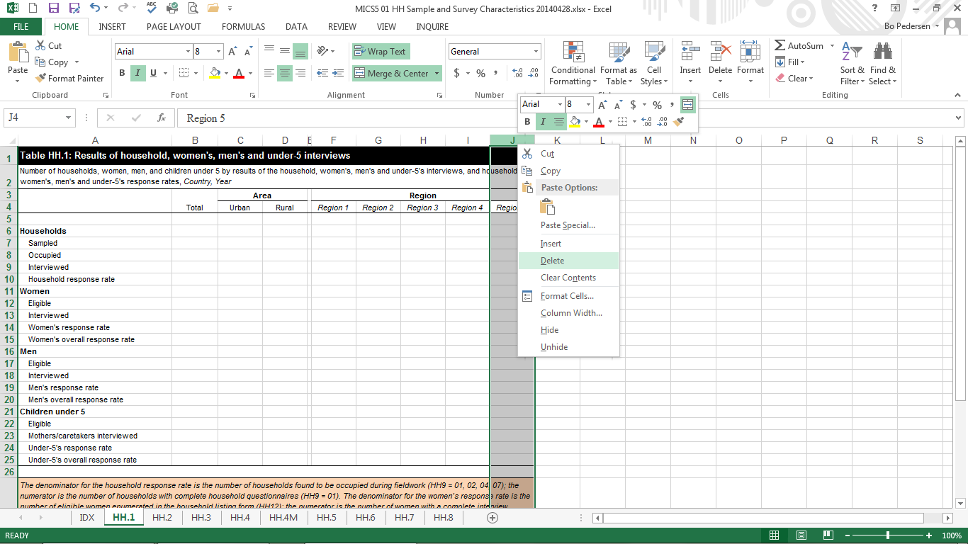

وقد تكون المواءمة المطلوبة للجدول في بعض ملفات النموذج بسيطة جداً لبعض الجداول، بينما قد تكون صعبة جداً لملفات أخرى. وقد يجب عليك إضافة أو حذف بعض الصفوف أو الأعمدة لتتوافق مع الفئات الموجودة في مؤشراتك. على سبيل المثال، قد تحتاج/ين إلى إدخال صفوف خاصة بأقاليمك أو قد تحتاج/ين إلى إدخال عمود إضافي في جدول توزيع النسب المئوية لعرض فئة "إجابة ناقصة/لا أعرف".

الخطوة 2 - من ملفات تصدير إكسل في برنامج SPSS إلى ملفات إكسل في خطة الجدولة

قم/قومي باختيار منطقة لنسخها من جدول تصدير إكسل مع البيانات الخاصة بملف النموذج.

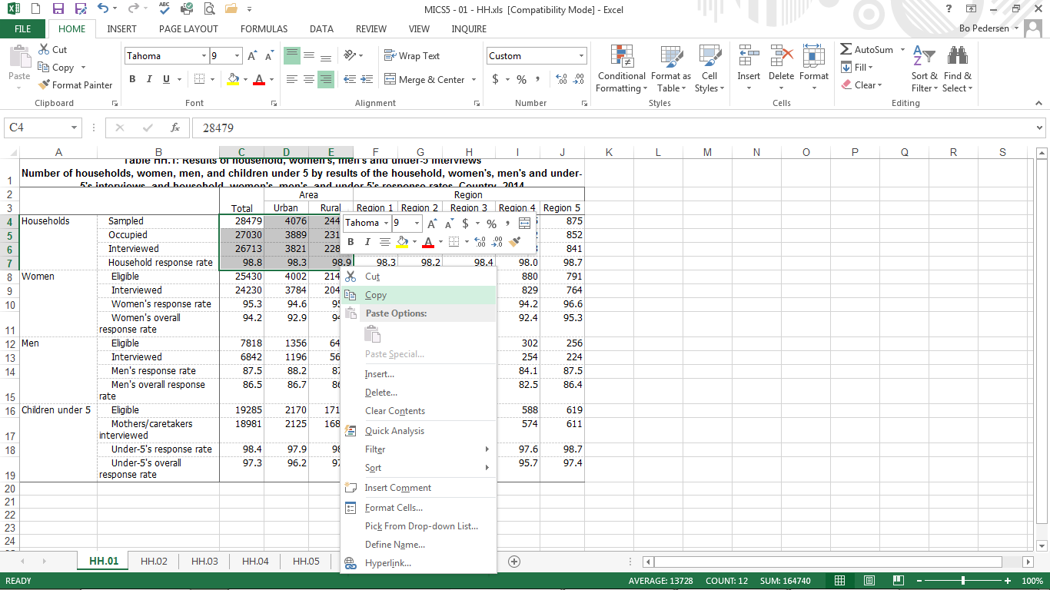

وبما أن نموذج الجدول منسّق بشكل مختلف عن جدول تصدير إكسل في برنامج SPSS، يجب عليك نسخ ولصق مجموعات الخلايا عدة مرات.

والآن، انتقل/ي إلى ملف نموذج إكسل وانقر/ي على الزر الأيمن في الفأرة قم/قومي بلصق ما حددته/حددتيه في الخلية المناسبة (وهي هنا B7).

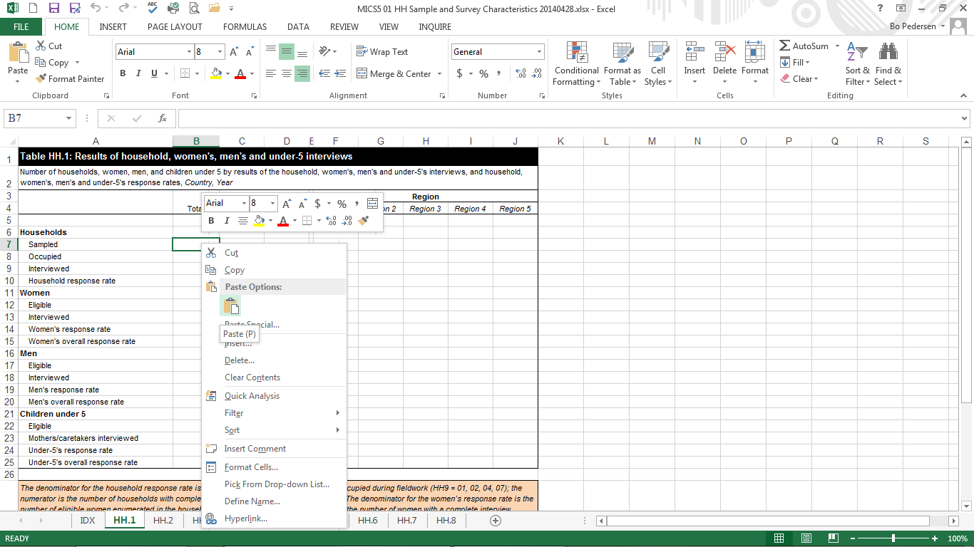

يرجى ملاحظة أن منطقة النسب المئوية/الأرقام التي تقوم/ين "بنسخها" قد لا تنطبق بشكل كامل على المنطقة التي تريد/ين لصقها فيها. وفي هذا المثال، وبسبب الصفوف الإضافية (أي صفّ "الأسر المعيشية" والأعمدة (العمود بين “المناطق الريفية” و”الإقليم 1”) في ملف النموذج، يجب عليك إجراء عملية النسخ واللصق هذه عدة مرات.

تلميح: يمكنك أيضاً استخدام ميزة “لصق خاص…لا حدود Paste Special …No ‘Borders (B)” وهي ميزة تقلل في بعض الأحيان من جهد التنسيق.

كرّر/ي هذه الخطوة لباقي أجزاء الجدول"لصق خاص ... القيم (V)" أو "لصق ... مطابقة تنسيق الوجهة (M)" ‘Paste Special… Values (V)’ or ‘Paste… Match Destination Formatting (M)’ هي خيارات لصق مفيدة أخرى، ولكنها تعتمد على إصدار Excel وما إذا كانت الخلايا الفارغة لخطة الجدولة قد تم تنسيقها بالفعل. تقوم خطة الجدولة القياسية (باللغة الإنجليزية) بتنسيق خلايا فارغة منذ التحديث في أبريل 2020.

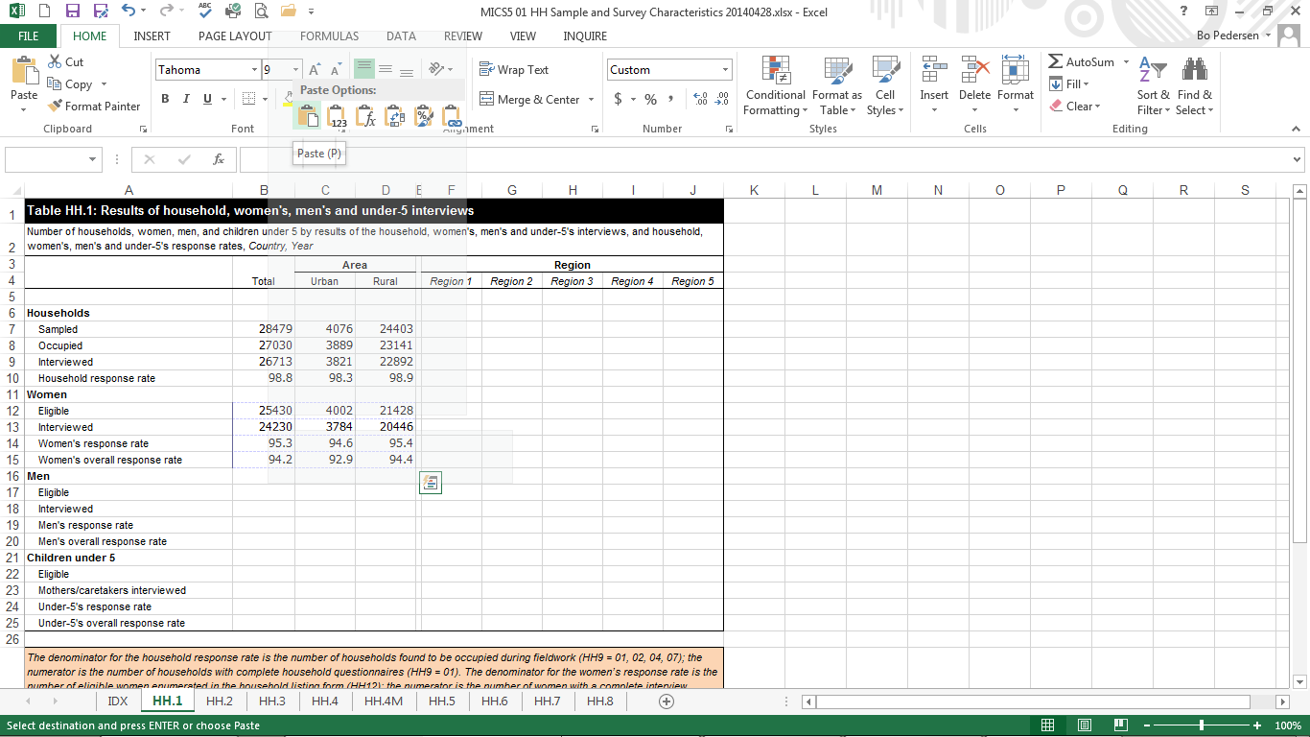

الخطوة 3 - تنسيق الجدول الذي تم مواءمته

في نهاية سلسلة عمليات النسخ واللصق، ستبدو ورقة عمل إكسل في خطة الجدول كهذه.

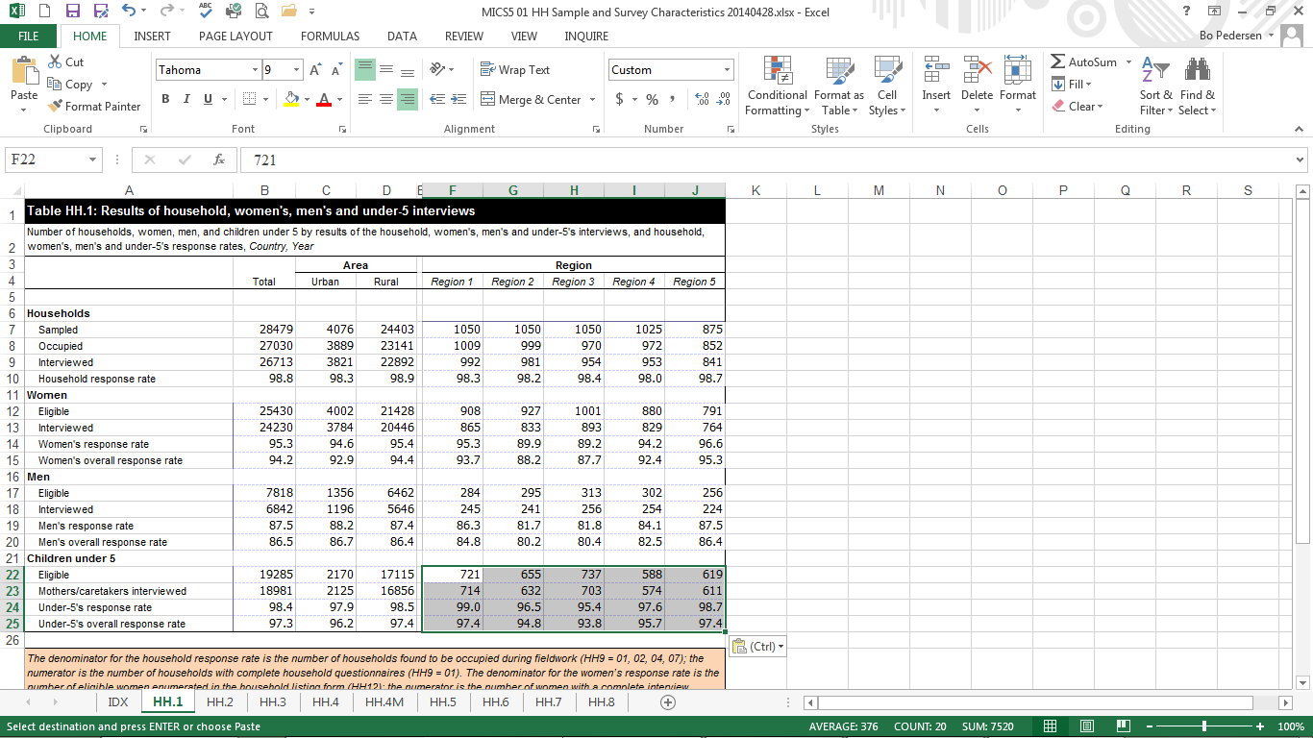

وسيكون هناك ضرورة لبعض التنسيق.

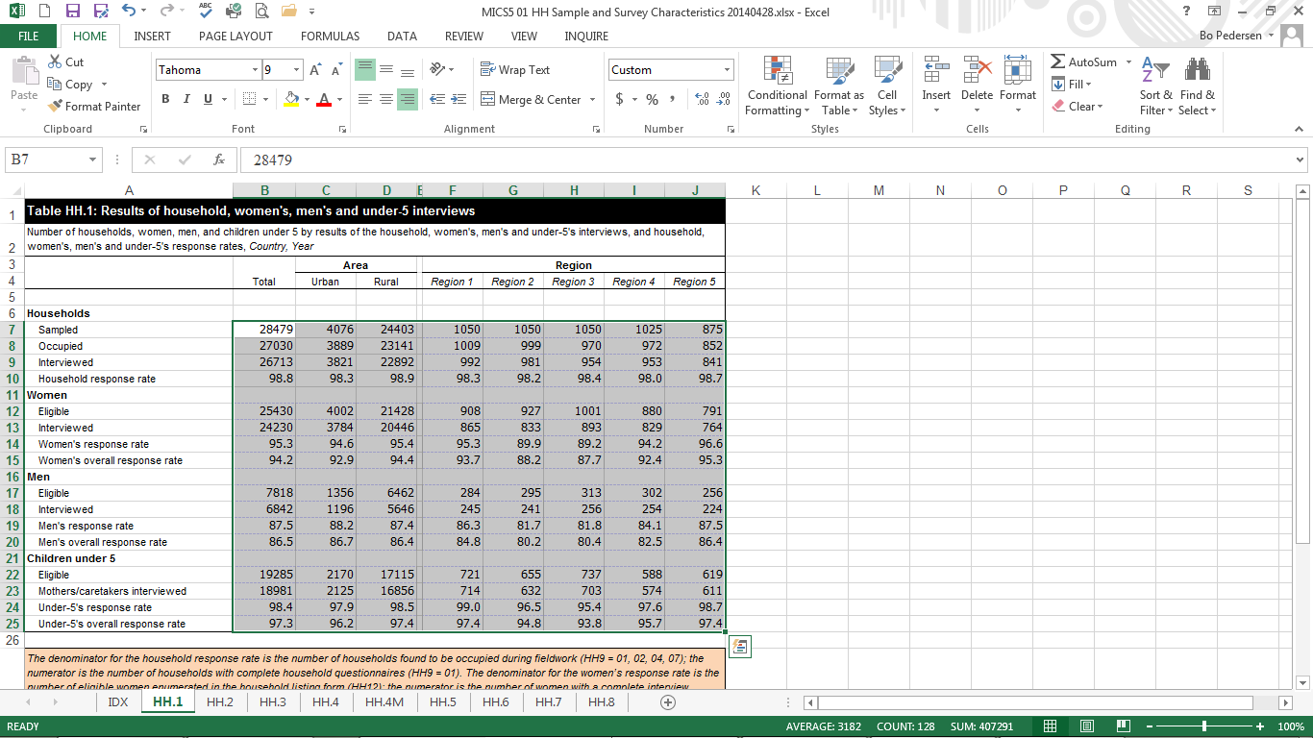

اختر/اختاري المنطقة التي قمت بنسخ نسبك المئوية وأرقامك فيها. ويجب عليك عادة أ) تغيير الخط إلى Arial، و ب) تحديد حجم الخط بـ 8، و ج) إزالة الحدود، و د) تعيين جميع الخلايا المنسوخة بـ "تنسيق الأرقام (Number format)".

وحسب التفضيلات الخاصة بالدولة، قد تحتاج/ين أيضاً إلى إضافة فاصلة للآلاف (1000-separator). ويوصى بإجراء هذا لتسهيل القراءة.

كما يوصى باستخدام الأصفار البادئة (أصفار على اليسار)، لكن من المفترض أن يتم هذا تلقائياً عند استخدام ميزة "تنسيق الأرقام" (Number Format). كما قد تحتاج/ين إلى تعديل عدد الخانات العشرية: دائماً 0 (لا يوجد عدد عشري) لأعمدة المقامات، ودائماً 1 عشري للنسب المئوية، وبشكل مختلف، حسب المؤشر، في الأعمدة التي تعرض المعدلات (أنظر/ي خطة الجدولة). فقط في الجداول الواردة في الملحق "ج": يتم تصميم تقدير أخطاء العينة بطريقة مختلفة على النحو المشار إليه في خطة الجدولة.

ومن الضروري إجراء تنسيق إضافي للحدود.

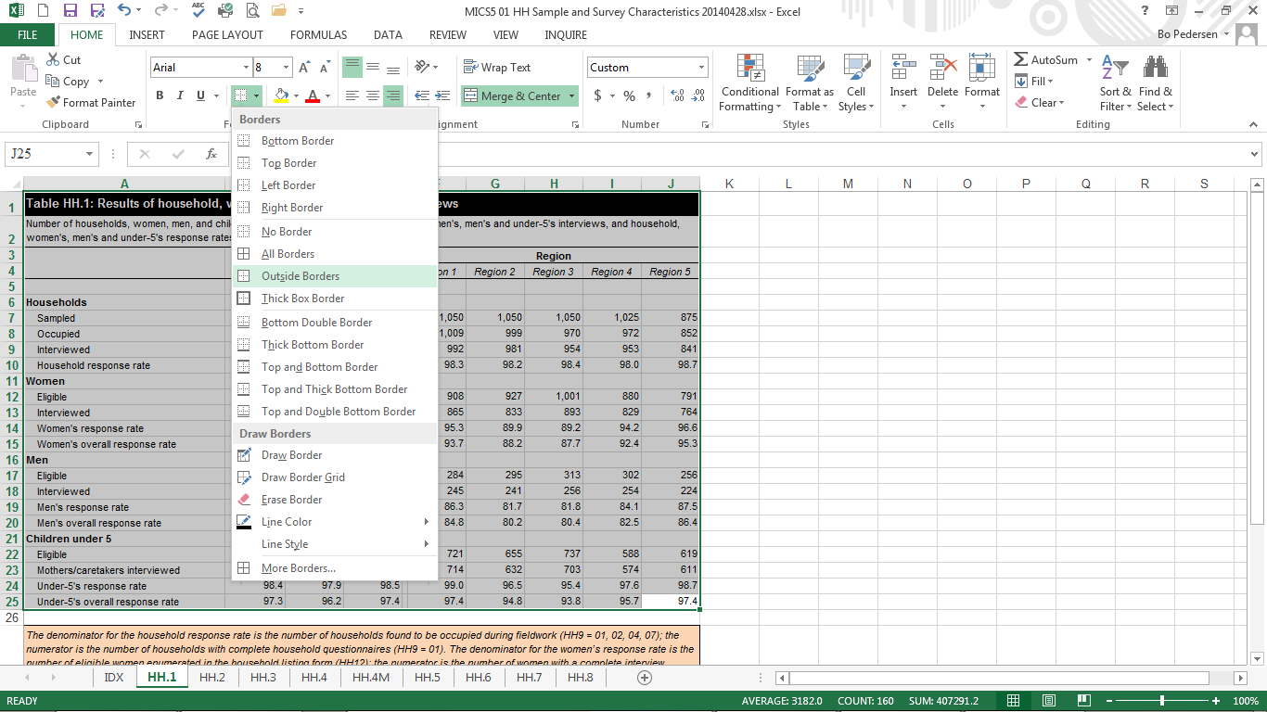

الآن أصبح الجدول جاهزاً للنسخ من خطة الجدولة المواءمة إلى تقرير نتائج المسح بتنسيق وورد.

تلميح: يوصى بشدة أن تقوم/ي في هذه المرحلة بتخزين ملف نموذج جدول إكسل المنسّق الآن. وستحتاج بعض الجدول على الأرجح إلى تحديث نتيجة للتغييرات التي تطرأ على البيانات أو ملفات لغة البرمجة في مرحلة لاحقة. ومن خلال التخزين الآن، سوف تكون/ي مهيأ/ة لمثل هذه المسائل وتجنب عملية نسخ ولصق الجداول التي لم تتأثر بالتغييرات.

الخطوة 4 - النسخ من ملف إكسل إلى ملف وورد

حدّد/ي الجدول في ملف نموذج إكسل وانسخه/انسخيه. ومن ثم قم/قومي بلصقه في الجزء المناسب من تقرير نتائج المسح.

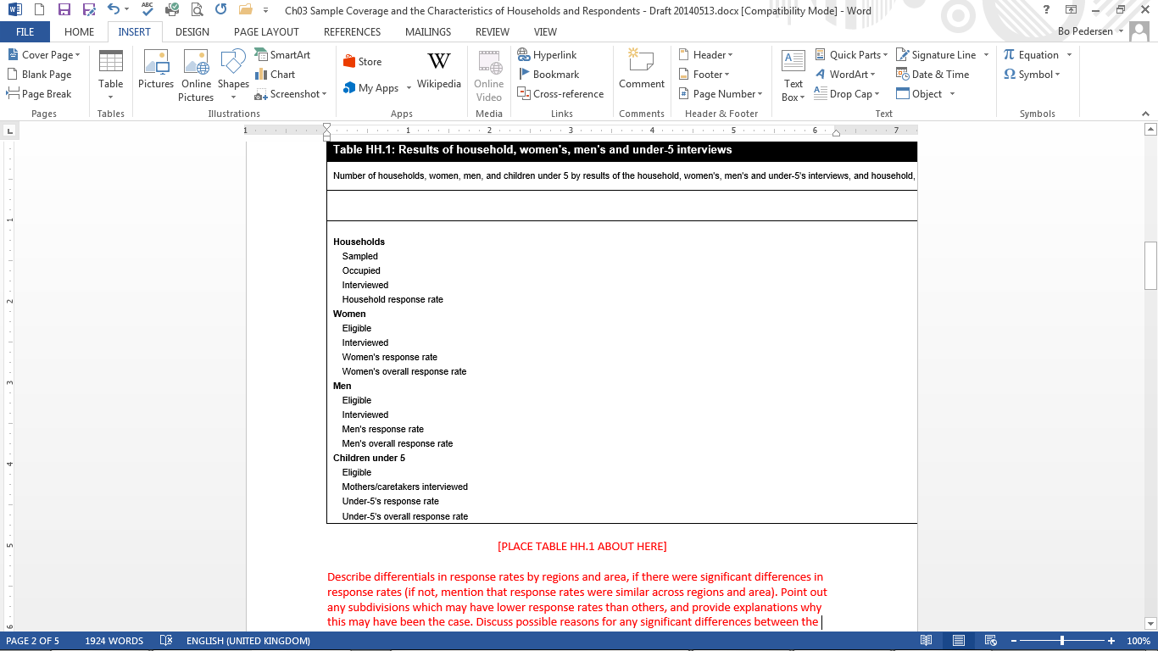

وليس من الضروري نسخ التعليقات الواردة في المربعات النصية البرتقالية أسفل الجداول. ومع ذلك، عندما يكون هناك ملاحظات للجداول أو علامات مرجعية للمؤشرات، يرجى الحرص على نسخها أيضاً.

الخطوة 5 - تنسيق وورد

تحتاج معظم الجداول إلى بعض المواءمة (كما في المثال). قم/قومي باختيار الجدول بتحريك المؤشر إلى الزاوية اليسرى العليا من الجدول ومن ثم انقر/ي زر الفأرة الأيمن. وبعد ذلك، اختر/اختاري خيار "احتواء تلقائي" (AutoFit)، واحتواء تلقائي ضمن الإطار (AutoFit to Window).

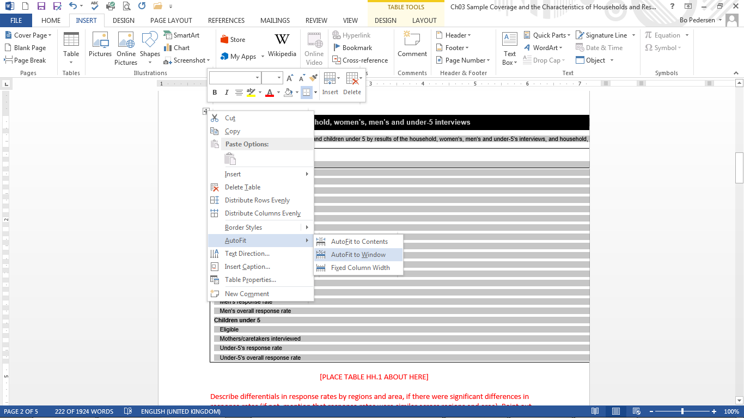

الخطوة 6 - التنسيق الإضافي

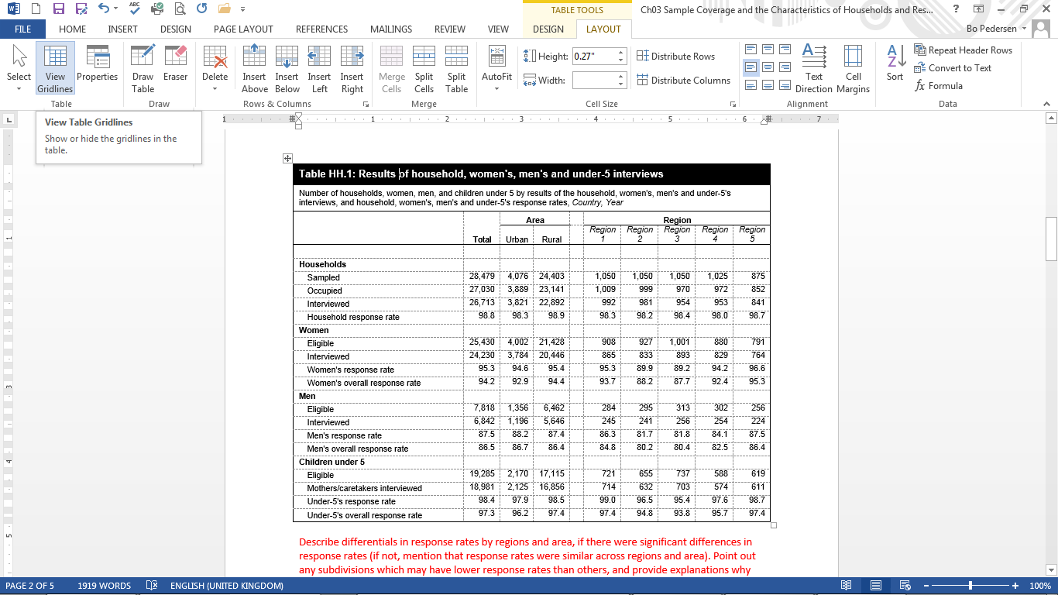

بعد إجراء خيار "احتواء تلقائي ضمن الإطار" (AutoFit to Window)، ستبدو جميع الجداول وكأنها ليست بحاجة لأي تنسيق آخر. وفيما يتعلق بالجداول الأكبر حجماً التي تحتوي على أعدمة كثيرة، فهي ستحتاج إلى مزيد من المواءمة.

وفيما يلي أدناه بعض التلميحات المفيدة لاحتواء محتويات الجدول في مستند أفقي. ويوصى بالإبقاء على التخطيط الأفقي في المستند حيثما أمكن. ومع ذلك، إذا كان من المحبّذ ومن المشترط أن يتمتع الخبراء الذين يعدّون تقرير نتائج المسح بالقدرة على التعامل مع مستدات ذات صفحات بمخططين مختلطين، أي ذات صفحات بمخطط أفقي (Portrait) وعرضي (Landscape) في نفس المستند، يمكن إجراء مواءمة لاحتواء الجداول الضخمة في صفحاتٍ ذات مخطط عرضي. لتنسيق صفحة على هيئة مخطط عرضي بعد صفحة تخطيط أفقي، قم بإدراج فاصل مقطعي (Section Break).

في البداية، يجب عليك عرض الجداول مع إظهار خطوط شبكة الجدول gridlines (أنظر/ي أعلاه). فهذا من شأنه عرض لقطة عامة جيدة عمّا يمكن فعله.

ومن بين طرق المواءمة ضغط محتويات الخلية من خلال تحديد الخلايا التي ترغب/ين بتنسيقها، ومن ثم انقر/ي على زر الفأرة الأيمن، واختيار "خصائص الجدول" (Table Properties)، ومن ثم "خلية" (Cell)، و"خيارات" (Options)، وإلغاء تحديد “كما هو في كامل الجدول” (Same as the whole table)، وتقليل الهوامش لـ "اليسار" و"اليمين".

ومن الخيارات الأخرى تغيير اتجاه النص في بعض الأعمدة (من الأفقي إلى العمودي). وللقيام بهذا، حدّد/ي الأعمدة التي تحتاج إلى تغيير في اتجاه النص، ومن ثم انقر/ي على الزر الأيمن للفأرة وحدّد/ي "اتجاه النص" (Text Direction)، ومن ثم تغيير الاتجاه إلى "عمودي" vertical. وقد تحتاج/ين أيضاً إلى نقل أعمدة الجدول هذه من خلال ضغطها يدوياً باستخدام "المسطرة" (Ruler)، بحيث تصبح الأعمدة التي تحتوي على نص باتجاه عمودي، إن وجدت، أضيق. كما قد تحتاج/ين إلى تكبير حجم الصف الذي يحتوي على هذه التسميات وتغيير ضبط هوامش النص.

الملحق (2): إنشاء علامات مرجعية في تقرير نتائج المسح

فيما يلي وصف لكيفية ضمان ظهور العلامات المرجعية المطلوبة في نسخة الـ pdf من وثيقة تقرير نتائج المسح النهائي. والعلامات المرجعية تجعل استعراض وفهرسة وثيقة ضخمة، مثل تقرير المسح العنقودي متعدد المؤشرات، أكثر سهولة. ويرجى العلم، بغض النظر عن الإجراء المتبع، أنه يجب إدخال بعض العلامات المرجعية يدوياً (كما هو مشار إليها في القائمة).

في مستندات وورد:

هناك عدة طرق لتضمين العلامات المرجعية. وفيما يلي أكثر الطرق المفيدة في سياق هذه المهمة المحددة، أي إنشاء نسخة pdf لمشاركتها من مستند الوورد Word وحده.
الطريقة التلقائية:
- يمكن لبرنامج وورد إنشاء علامات مرجعية عند تخزين المستند بصيغة pdf باستخدام العناوين الرئيسية المشار إليها في التقرير. وبما أن التقرير يجب أن يحتوي أصلاً على جدول محتويات تلقائي يتم إشاؤه حسب العناوين الواردة في التقرير، فإن هذه الطريقة ستكون الأسهل. ومع ذلك، قد يتم إنشاء علامات مرجعية كثيرة غير ضرورية، والتي يمكن إزالتها بعد ذلك باستخدام الطريقة المبينة في دليل pdf أدناه.
- ببساطة، قم/قومي باختيار "حفظ باسم" Save As، تحت “File” وانقر/ي على "مزيد من الخيارات" More Options.
- في صفحة جديدة، اختر/اختاري pdf تحت الخيار "حفظ كنوع:" Save as type:.
- احرص/ي على الإبقاء على وضعية “قياسي” Standard التي تظهر تحت خيار “تحسين لـ” Optimize for، لكن افتح/ي مربع الحوار وانقر/ي على المربع المسمّى “إنشاء علامات مرجعية باستخدام” Create bookmarks using: ووضعية “العناوين الرئيسية” Headings. أنقر/ي على :موافق” Ok لإغلاق مربع حوار “الخيارات” Options ومن ثم على “حفظ” Save. سيتم فتح مستند الـ pdf تلقائياً لمراجعتك.
الطريقة اليدوية:
- على نحو مشابه، يمكن لبرنامج وورد إنشاء علامات مرجعية عند حفظ المستند بتنسيق pdf باستخدام العلامات المرجعية التي تم إضافتها يدوياً إلى التقرير. في بعض الأحيان، تكون الطريقة اليدوية أسهل (حسب ملف الوورد الخاص بك)، حيث أنك لن تحتاج/ين إلى حذف أية علامات مرجعية تُضاف إلى مستند pdf (وهو ما يتطلب برنامج تحرير لـ pdf).
- بعد أن تقوم/ين بإضافة العلامات المرجعية الضرورية (أنظر/ي أدناه)، ببساطة، قم/قومي باختيار "حفظ باسم" Save As، تحت “File” وانقر/ي على "مزيد من الخيارات" More Options.
- في صفحة جديدة، اختر/اختاري pdf تحت الخيار "حفظ كنوع:" Save as type:.
- احرص/ي على الإبقاء على وضعية "قياسي" Standard التي تظهر تحت خيار "تحسين لـ" Optimize for، لكن افتح/ي مربع الحوار وانقر/ي على المربع المسمّى "إنشاء علامات مرجعية باستخدام:"Create bookmarks using:، وقم/قومي بالتغيير إلى وضعية "العلامات المرجعية في مستند وورد" Word Bookmarks. أنقر/ي على "موافق" Ok لإغلاق مربع حوار "الخيارات" Options ومن ثم على "حفظ" Save. سيتم فتح مستند الـ pdf تلقائياً لمراجعتك.
- ولإضافة مثل هذه العلامات المرجعية يدوياً، يجب استكمال الإجراء الروتيني التالي لكل علامة مرجعية مطلوبة (تم إضافة قائمة العلامات المرجعية أدناه):
  - في تقرير نتائج المسح، وباستخدام المؤشر، قم/قومي بتحديد موضع لوضع العلامة المرجعية. يجب أن يكون "الموضع" العناوين الرئيسية في الفصل/القسم وفقاً لقائمة العلامات المرجعية الموصى بها الواردة في نهاية هذا الملحق، مثلاً “1. المقدمة”. انقر/ي على “نسخ”.
  - ومن قائمة "إدراج" Insert ، انقر/ي على "علامة مرجعية" Bookmark. وسيفتح مربع حوار "علامة مرجعية" .
  - قم/قومي بلصق النص المنسوخ، مثلاً “1. المقدمة” في مربع “الاسم” Name لاحظ/ي أن هذا لن ينجح مع جميع العناوين الرئيسية. فبعضها لا يظهر في التقرير ومعظمها تحتوي على كلمات متعددة. وبرنامج وورد لا يقبل كلمات متعددة، حيث إن أية علامة مرجعية يجب أن تبدأ بحرف ويجب ألا تحتوي على فراغات، لكن يمكنك استخدام الشرطة السفلية (underscore) للفصل بين الكلمات.
  - انقر/ي على "إضافة" Add.
  - يرجى الحرص على وضع علامة مرجعية لكافة العناوين الرئيسية (كما ينبغي) الواردة في القائمة أدناه، علامة واحدة كل مرة.
إضافة إلى ذلك:
- للعودة إلى موضع العلامة المرجعية، قم/قومي بفتح مربع حوار "العلامة المرجعية" من قائمة "إدراج"، حدّد/ي اسم العلامة المرجعية، ومن ثم انقر/ي على "الانتقال إلى" Go To. العلامات المرجية لا تكون مرئية في المستند النهائي.
- ولحذف علامة مرجعية ما، ارجع/ي إلى مربع حوار "العلامة المرجعية"، وانقر/ي على "حذف" Delete.
- يُنصح بالتحقق مما إذا كانت العلامات المرجعية التي تم إنشاؤها مطوية إلى مستوى الفصل، وإلا فإن قائمة العلامات المرجعية التي تظهر عند فتح ملف pdf طويلة جدًا ولا تفيد القارئ على الفور.

في مستندات pdf:

يجب توفر برنامج لتحرير مستندات pdf لإضافة/تحرير العلامات المرجعية. الخطوات الواردة أدناه هي بناءً على برنامج أدوبي أكروبات Adobe Acrobat؛ وقد تختلف الطرق المتبعة في برامج أخرى قليلاً عن هذه الطريقة. لاحظ/ي أن بعض البرامج، بما فيها برنامج أكروبات Acrobat، يمكنها إضافة العلامات المرجعية بشكل تلقائي بناءً على هيكل المستند والإشارات الواردة فيه.
- انقر/ي على زر "علامات مرجعية" Bookmarks في الجهة اليسرى لفتح لوحة العلامات المرجعية.
- افتح/ي الصحفة التي تؤدي إليها العلامة المرجعية، مثلاً تؤدي إلى الصفحة الأولى من فصل "1. المقدمة".
- استخدم/ي أداة التحديد Select لتظليل النص الذي ترغبين بوضع علامة مرجعية له، مثلاً "1. المقدمة". النص المحدد يصبح تسمية العلامة المرجعية الجديدة. ويمكنك تحرير التمسية.
- اختر/اختاري العلامة المرجعية التي ترغب/ين بوضع العلامة المرجعية الجديدة تحتها. وإذا لم تقم/تقومي باختيار علامة مرجعية، سيتم إضافة العلامة المرجعية الجديدة تلقائياً في نهاية القائمة.
- اختر/اختاري "أدوات" Tools، ومن ثم "تحرير مستند PDF" Edit PDF – "أخرى" More وأخيراً "إضافة علامة مرجعية" Add Bookmark.
- كرّر/ي العلمية لكل علامة مرجعية ترغب/ين بإنشائها.
- يجب أن "تفريع" بعض العلامات المرجعية، أي يجب تضمين عناوين الأقسام كعناوين فرعية تحت عناوين الفصول: فم/قومي باختيار وسحب العلامات المرجعية الخاصة بالأقسام مباشرة تحت العلامة المرجعية الخاصة بالفصل المناسب.
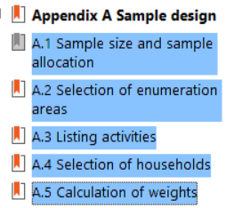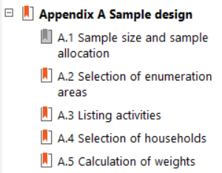
- في لوحة العلامات المرجعية، يمكنك تحرير اسم العلامات المرجعية أو حذف العلامات المرجعية.
إضافة إلى ذلك:

- بعد إنشاء العلامات المرجعية، وقبل حفظ مستند pdf، اذهب/ي إلى "ملف" File وانقر/ي على "خصائص" Properties وانقر/ي على "تمكين لوحة وصفحة العلامات المرجعية" Enable Bookmarks and Page تحت "العرض الأولي" Initial View و"علامة تبويب الانتقال" Navigation tab. وهذه الطريقة تضمن رؤية العلامات المرجعية عند فتح المستند مباشرة دون الحاجة إلى تغيير أية إعدادات.
- يُنصح بالتحقق مما إذا كانت العلامات المرجعية التي تم إنشاؤها مطوية إلى مستوى الفصل، وإلا فإن قائمة العلامات المرجعية التي تظهر عند فتح ملف pdf طويلة جدًا ولا تفيد القارئ على الفور.

ترويسات/مواضع العلامات المرجعية

يرجى التأكد من وضع علامات مرجعية للعناوين/المواضع الرئيسية التالية في ملف الـ pdf لضمان سهولة تصفح ما يلي بالنيبة للمستخدم:

الغلاف الأمامي (أدخلها/أدخليها يدوياً)
صفحة العنوان (أدخلها/أدخليها يدوياً)
صفحة الاقتباسات (أدخلها/أدخليها يدوياً)
جدول تلخيصي لتنفيذ المسح ومجتمع المسح
جدول المحتويات
قائمة الاختصارات
شكر وتقدير

- مقدمة
- تنظيم ومنهجية المسح
  - تنظيم المسح
  - تصميم العينة
  - الاستبيانات
  - البروتوكول الأخلاقي
  - طريقة جمع البيانات
  - التدريب
  - العمل الميداني
  - إجراءات مراقبة جودة العمل الميداني
  - إدارة وتحرير البيانات
  - تحليل البيانات وكتابة التقارير
  - مشاركة البيانات
- المؤشرات والتعريفات
- تغطية العينة ومزايا المستجيبين
  - نتائج المقابلات
  - مزايا السكن والأسرة المعيشية
  - تكوين الأسرة المعيشية
  - التركيبة العُمرية لأفراد الأسرة المعيشية
  - مزايا الخلفية العامة للمستجيبين
  - معرفة القراءة والكتابة
  - حالة الهجرة
  - القدرات الوظيفية للبالغين
  - وسائل الإعلام الجماهيري واستخدام تكنولوجيا المعلومات والاتصالات
  - تعاطي التبغ والكحول
  - الترتيبات المعيشية للأطفال
- البقاء على قيد الحياة
- النمو - الصحة الإنجابية وصحة الأمومة
  - الخصوبة
  - الإنجاب في سنّ مبكرة
  - وسائل تنظيم الأسرة
  - رعاية ما قبل الولادة
  - كزاز المواليد الجدد
  - الرعاية أثناء الولادة
  - الوزن عند الولادة
  - رعاية ما بعد الولادة
  - وفيات البالغات والأمهات
  - السلوك الجنسي
  - فيروس نقص المناعة البشرية المكتسبة
  - ختان الذكور
- النمو - صحة الطفل وتغذيته ونمائه
  - التطعيم
  - نوبات المرض
  - الإسهال
  - استخدام الأسرة للطاقة
  - أعراض التهاب الجهاز التنفسي الحادّ
  - الملاريا
  - إطعام الرضّع وصغار الأطفال
  - سوء التغذية
  - الملح المدّعم باليود
  - برامج تنمية الطفولة المبكرة
  - مؤشر النماء المبكر للطفل
- التعلّم
  - برامج تعليم الطفولة المبكرة
  - الالتحاق بالتعليم
  - مشاركة الأهل
  - مهارات التعلّم الأساسية
- حصلوا على حماية من العنف والاستغلال
  - تسجيل المواليد
  - ضبط سلوك الطفل
  - عمالة الأطفال
  - زواج الأطفال
  - ختان الإناث
  - التعرّض للإيذاء
  - الشعور بالأمان
  - المواقف تجاه العنف الأسري
- العيش في بيئة آمنة ونظيفة
  - مياه الشرب
  - غسل الأيدي
  - الصرف الصحي
  - النظافة العامة الحيضية
- فرصة منصفة في الحياة
  - القدرات الوظيفية للطفل
  - التحويلات الاجتماعية
  - التمييز والمضايقة
  - الرفاه الذاتي
الملحق "أ"، تصميم العينة
1.أ حجم العينة وتعيين العينة
2.أ اختيار مناطق التعداد (العناقيد)
3.أ أنشطة الإدراج
4.أ اختيار الأسر المعيشية
5.أ حساب أوزان العينة
الملحق "ب"، قائمة الموظفين المشاركين في المسح
الملحق "ج"، تقديرات أخطاء العينة
الملحق "د"، جودة البيانات
1.د توزيع العمر
2.د ذكر تاريخ الولادة
3.د الاكتمال والقياسات
4.د المشاهدات
5.د الالتحاق بالمدرسة
6.د سجل تاريخ الولادة
7.د الأشقاء والشقيقات
الملحق “هـ”، استبيانات اسم المسح
هـ.1: اللغة 1 (أدخله/أدخليه يدوياً)
هـ.1.1 استبيان الأسرة المعيشية (أدخله/أدخليه يدوياً)
هـ.2.1 استبيان فحص جودة المياه (أدخله/أدخليه يدوياً)
هـ.3.1 الاستبيان الفردي للمرأة (أدخله/أدخليه يدوياً)
هـ.4.1 الاستبيان الفردي للرجل (أدخله/أدخليه يدوياً)
هـ.5.1 استبيان الأطفال دون سنّ الخامسة (أدخله/أدخليه يدوياً)
هـ.6.1 نموذج استبيان سجلات التطعيم في المرفق الصحي (أدخله/أدخليه يدوياً)
هـ.7.1 استبيان الأطفال في الفئة العمرية 5-17 سنة (أدخله/أدخليه يدوياً)
هـ.2: اللغة 2 (أدخله/أدخليه يدوياً) – الرجاء حذفه اذا لغة واحدة تستخدم
هـ.1.2: على النحو الوارد أعلاه. أضف E.3 + للغة إضافية
هـ.3: بطاقات الإستجابة والمساعدات للاستبيان - قم بالتغيير إلى E.2 / E.4 + حسب عدد اللغات
هـ.1.3: جمل لاختبار معرفة القراءة والكتابة ب قم بادراج اللغة (اللغات)
هـ.2.3: بطاقة الاستجابة لنموذج الرضا عن الحياة
هـ.3.3: كتب القراءة والأرقام لنموذج مهارات التعلم الأساسية ب قم بادراج اللغة (اللغات)

يجب تضمين جميع الإصدارات اللغوية للجمل والقصص المستخدمة في تقييم القراءة أثناء العمل الميداني في الكتاب. ارجع الى الإرشادات الإضافية للملحق هـ في نموذج SFR .
تضمين الاستبيانات في التقارير تؤدي الى نسخ مطبوعة بأحجام كبيرة. يوصى بتضمين ما يصل إلى لغتين فقط للطباعة وتضمين جميع اللغات الأخرى فقط في إصدارات الpdf. يجب أن تتضمن النسخة المطبوعة ملاحظة لإحالة المستخدمين إلى ملف الpdf إذا كانت بعض اللغات غير متوفرة عند الطباعة.

لقد تم إعداد التعليمات ولقطات الشاشة ي هذا القسم أثناء تنفيذ المسح العنقودي متعدد المؤشرات الخامس وتم تحريرها وتعديلها لتتناسب مع المسح العنقودي متعدد المؤشرات السادس. يرجى الملاحظة، مع ذلك، أن الجدول والملف في المثال قد تغيرا قليلاً، دون أي تبعات لذلك.

